MANUAL
de Procedimientos
 | Manual de procedimientos de TRANSPORTE  Y LOGISTICA | Página 1 de 32
 |  | No. de Revisión: 1
 |  | Fecha de Revisión: 17- febrero-2017

APLICADO A:
AREA DE TRANSPORTE Y LOGISTICA

SAN SALVADOR, 20 DE ENERO DE 2,017
Manual de procedimientos de TRANSPORTE  Y LOGISTICA | Página 2 de 32
 | No. de Revisión: 1
 | Fecha de Revisión: 17- febrero-2017

MANUAL DE PROCEDIMIENTOS DE “AREA DE TRANSPORTE Y LOGISTICA”

Elaborado por: AREA DE TRANSPORTE Y LOGISTICA SELLO

Fecha de elaboración: 10 de Febrero 2,017

Revisado por:

NOMBRE FIRMA

Fecha de revisión: 17 de febrero de 2017

AUTORIZADO:

NOMBRE SELLO FIRMA

Presidente

Fecha de autorización:
Manual de procedimientos de TRANSPORTE  Y LOGISTICA | Página 3 de 32
 | No. de Revisión: 1
 | Fecha de Revisión: 17- febrero-2017

ÍNDICE INTRODUCCIÓN OBJETIVO
MARCO LEGAL

ASIGNACION DE VEHICULOS PARA DILIGENCIAS OFICIALES

ASIGNACION DE VALES DE COMBUSTIBLE PARA DILIGENCIAS OFICIALES REQUISICION DE VALES DE COMBUSTIBLE
CONTROL DE FACTURAS DE COMBUSTIBLE POR VALES ASIGNADOS ENTREGA DE FACTURAS DE COMBUSTIBLE PARA REGISTRO CONTABLE
CONTROL DE MANTENIMIENTOS PREVENTIVOS Y/O CORRECTIVOS DE VEHICULO
INSTITUCIONALES GLOSARIO
FORMATOS O ANEXOS
Manual de procedimientos de TRANSPORTE  Y LOGISTICA | Página 4 de 32
 | No. de Revisión: 1
 | Fecha de Revisión: 17- febrero-2017

INTRODUCCIÓN

Este manual ha sido elaborado con la finalidad de dar a conocer todos los procedimientos que intervienen en lo relacionado con el área de transporte y logística, a partir de la solicitud de vehículos para realizar diligencias, control de uso y consumo de combustible, recepción y entrega de facturas de combustible para registro contable, control de mantenimientos preventivos y correctivos de vehículos institucionales, apoyo logístico en eventos que desarrolla y participa la institución.
Manual de procedimientos de TRANSPORTE  Y LOGISTICA | Página 5 de 32
 | No. de Revisión: 1
 | Fecha de Revisión: 17- febrero-2017

OBJETIVO

Con este manual se pretende explicar de una forma clara y sencilla los diferentes procedimientos que son necesarios realizar asignación de vehículos para diligencias oficiales, asignación de vales de combustible para diligencias oficiales, requisición de vales de combustible, control de facturas de combustible por vales asignados, entrega de facturas de combustible para registro contable, control de mantenimientos preventivos y/o correctivos de vehículo institucionales
Manual de procedimientos de TRANSPORTE  Y LOGISTICA | Página 6 de 32
 | No. de Revisión: 1
 | Fecha de Revisión: 17- febrero-2017

MARCO LEGAL

Reglamento de normas técnicas vigente

Reglamento de uso y consumo de combustible de la corte de cuentas
Manual de procedimientos de TRANSPORTE  Y LOGISTICA | Página 7 de 32
 | No. de Revisión: 1
 | Fecha de Revisión: 17- febrero-2017

NOMBRE DEL PROCEDIMIENTO

ASIGNACION DE VEHICULOS PARA DILIGENCIAS OFICIALES

Objetivo del procedimiento

Dar a conocer los pasos que el solicitante debe realizar para la asignación de vehículo en diligencias oficiales.

i. Definición del Procedimiento (breve descripción)
Consiste en la asignación de vehículos para realizar inspecciones u otras diligencias oficiales que sean requeridas por las diferentes unidades
organizativas.

ii. Unidades o puestos de trabajo que intervienen Jefatura de Área de Transporte y Logística Unidades Organizativas
Motoristas

iii. Documentos que se utilizan
Solicitudes de diligencia no calendarizadas
Cuadros de programaciones semanales
Formularios

MATRIZ PARA LA DESCRIPCIÓN DE PROCEDIMIENTOS

No. | RESPONSABLE | DESCRIPCIÓN DE LA ACTIVIDAD
1 | Jefe de Unidad  Organizativa /Jefe de Inspectores | Presenta programación y/o solicitud de  diligencia no calendarizada para asignación de vehículo para la(s) actividad(es) a desarrollar. (ver anexo 1 y anexo 2)
2 | Encargado de Área de Transporte y Logística | Recibe programación y/o solicitud de diligencia no calendarizada para asignación de vehículo para la(s) actividad(es) solicitada.

Manual de procedimientos de TRANSPORTE  Y LOGISTICA |  |  | Página 8 de 32
 |  |  | No. de Revisión: 1
 |  |  | Fecha de Revisión: 17- febrero-2017
3 | Encargado de Área de Transporte y Logística | Transcribe información de programaciones semanales y/o solicitudes de diligencias no calendarizada a cuadro de programación de salidas por día(ver anexo 3)
4 | Encargado de Área de Transporte y Logística | Se procede a elaborar las hoja de autorización de misión oficial para motoristas (ver anexo 4) en la cual se detalla toda la información contenida en la diligencia solicitada
5 | Encargado de Área de Transporte y Logística | Se procede a realizar la impresión de la autorización de la misión oficial, para el caso si la misión es para la zona de San Salvador se imprimen dos copias y si la misión es fuera de San Salvador se imprimen tres copias. Para completar la autorización de la misión a cada motorista se le entrega las dos o tres copias de la misión en conjunto con el formulario de verificación de kilometraje de vehículos y remanente de combustible (ver anexo 5) para tomar las lecturas del kilometraje actual del odómetro y el remanente de combustible.

Manual de procedimientos de TRANSPORTE  Y LOGISTICA | Página 9 de 32
 | No. de Revisión: 1
 | Fecha de Revisión: 17- febrero-2017

DIAGRAMA DE FLUJO ASIGNACION DE VEHICULOS PARA DILIGENCIAS OFICIALES

PROGRAMA/SOLICITUD

FIRMA

JEFE DE UNIDAD AUTORIZA PROGRAMA O SOLICITUD

NO DISPONIBILIDAD DE VEHICULO

SI

SE PROGRAMA DILIGENCIA

SE AUTORI ZA

SE AUTORIZA DILIGENCIIA

EJECUTA DILIGENCIA
Manual de procedimientos de TRANSPORTE  Y LOGISTICA | Página 10 de 32
 | No. de Revisión: 1
 | Fecha de Revisión: 17- febrero-2017

NOMBRE DEL PROCEDIMIENTO

ASIGNACION DE VALES DE COMBUSTIBLE PARA DILIGENCIAS OFICIALES

Objetivo del procedimiento

Dar a conocer los pasos que el jefe del área debe realizar para la asignación de vales de combustible para diligencias oficiales.

i. Definición del Procedimiento (breve descripción)
La asignación de vales de combustible a vehículos institucionales para realizar inspecciones u otras diligencias oficiales que sean requeridas por las diferentes
unidades organizativas es según el detalle del destino a cubrir con la diligencia solicitada.

ii. Unidades o puestos de trabajo que intervienen Jefatura de Área de Transporte y Logística Unidades Organizativas
Motoristas

iii. Documentos que se utilizan
Cuadros de programaciones semanales
Solicitudes de diligencia no calendarizadas
Vales de Combustible
Control de consumo de combustible

Este procedimiento se basa en la cantidad de vales de combustible que se asignan a los vehículos institucionales según la diligencia oficial solicitada. La distancia a recorrer se calcula en base al destino de la diligencia solicitada, cuando ya se tiene definida la distancia se pasa anotar los vales de combustible que cubrirán la diligencia en el control de consumo de combustible (ver anexo 6) el cual contiene los siguientes campos:

Fecha
Vehículo Placas Uso misión oficial Numero de cupón o vale Kilometraje
Manual de procedimientos de TRANSPORTE  Y LOGISTICA | Página 11 de 32
 | No. de Revisión: 1
 | Fecha de Revisión: 17- febrero-2017

Firma y nombre
Observaciones

En este formato se debe completar con todos los datos que se solicitan para hacer la entrega de la misión en conjunto con los vales de combustible.

DIAGRAMA DE FLUJO ASIGNACION DE VALES DE COMBUSTIBLE PARA DILIGENCIAS OFICIALES

ASIGNACION VALES

FIRMA DE VALES

SE ANOTA CORRELATIVO DE VALES EN CUADRO DE CONTROL

MOTORISTA RECIBE VALES AUTORIZADOS Y FIRMA DE RECIBIDOS

VISITA ESTACI ON DE SERVICI

CANJE DE VALES
Manual de procedimientos de TRANSPORTE  Y LOGISTICA | Página 12 de 32
 | No. de Revisión: 1
 | Fecha de Revisión: 17- febrero-2017

NOMBRE DEL PROCEDIMIENTO

REQUISICION DE VALES DE COMBUSTIBLE

Objetivo del procedimiento

Dar a conocer los pasos que el responsable del área debe realizar para la requisición de vales de combustible.

i. Definición del Procedimiento (breve descripción)
La requisición de vales de combustible se realiza por medio de un formato que el encargado del área de transporte y logística entrega en original y
copia al encargado de la unidad de adquisiciones y contrataciones
institucionales.

ii. Unidades o puestos de trabajo que intervienen
Jefatura de Área de Transporte y Logística
Jefatura de Unidad de Adquisiciones y Contrataciones Institucionales

iii. Documentos que se utilizan Formato de requisición de vales Vales de Combustible

Los vales de combustible son requisados por el responsable del área de transporte y logística utilizando el formato establecido el cual es entregado a la jefatura de la unidad de adquisiciones y contrataciones institucionales (ver anexo 7). La jefatura de esta unidad al recibir dicho formato procede a contar un paquete de cien vales los cuales son revisados uno a uno y se pasa a anotar en el formato los correlativos inicial y final con la autorización de firma y sello de entrega. El encargado del área de transporte y logística nuevamente cuenta los vales recibidos para garantizar la cantidad de la solicitud realizada.
Manual de procedimientos de TRANSPORTE  Y LOGISTICA | Página 13 de 32
 | No. de Revisión: 1
 | Fecha de Revisión: 17- febrero-2017

DIAGRAMA DE FLUJO REQUISICION DE VALES DE COMBUSTIBLE

REQUISICION VALES

CONTEO DE VALES

SE REVISA Y SE ANOTAN CORRELATIVOS DE VALES EN SOLICITUD

SE RECIBEN Y SE RECUENTAN LOS VALES REQUISADOS

ARCHIV A SOLICIT UD

VALES ARCHIVADOS
Manual de procedimientos de TRANSPORTE  Y LOGISTICA | Página 14 de 32
 | No. de Revisión: 1
 | Fecha de Revisión: 17- febrero-2017

NOMBRE DEL PROCEDIMIENTO

CONTROL DE FACTURAS DE COMBUSTIBLE POR VALES ASIGNADOS

Objetivo del procedimiento

Dar a conocer los pasos que el responsable del área debe realizar para el control de facturas de vales de combustible canjeados.

i. Definición del Procedimiento (breve descripción)
Las facturas de combustible por vales canjeados en estaciones de servicio se entregan al responsable del área el mismo día que finaliza la diligencia
programada.

ii. Unidades o puestos de trabajo que intervienen Jefatura de Área de Transporte y Logística Motoristas

iii. Documentos que se utilizan
Formato control de consumo de combustible
Facturas de Combustible

Las facturas de combustible emitidas por las estaciones de servicio en la carga del mismo en los vehículos institucionales deben reflejar los datos equivalentes del vale como el valor moneda canjeada. Los motoristas tienen la obligación de revisar en la factura recibida los siguientes datos

Nombre de la institución Fecha de emisión Correlativo de vale o cupón
Placa de vehículo institucional Cantidad de galones servidos Precio por galón de combustible Total de la venta

Si la factura cumple con los datos correctos es entregada al encargado de área de transporte y logística para ser anotada en el formato de control de consumo de combustible (ver anexo 6)
Manual de procedimientos de TRANSPORTE  Y LOGISTICA | Página 15 de 32
 | No. de Revisión: 1
 | Fecha de Revisión: 17- febrero-2017

se archivan en forma ordenada con respecto al correlativo. Si la factura presenta inconsistencias debe de solicitársele al motorista que visite nuevamente la estación de servicio y que le emitan nueva factura con las inconsistencias corregidas.

DIAGRAMA DE FLUJO CONTROL DE FACTURAS DE COMBUSTIBLE POR VALES ASIGNADOS

CARGA COMBUSTIBLE

SOLICIT AR FACTUR A

SE REVISA LOS DATOS IMPRESOS EN FACTURA POR CARGA DE COMBUSTIBLE

ENTREGA DE FACTURA DE CARGA DE COMBUSTIBLE A ENCARGADO DEL AREA

SI FACTURA CON ERRORES

NO

ORDEN AR FACTUR AS

ARCHIVAR FACTURAS
Manual de procedimientos de TRANSPORTE  Y LOGISTICA | Página 16 de 32
 | No. de Revisión: 1
 | Fecha de Revisión: 17- febrero-2017

NOMBRE DEL PROCEDIMIENTO

ENTREGA DE FACTURAS DE COMBUSTIBLE PARA REGISTRO CONTABLE

Objetivo del procedimiento

Conocer los pasos que el responsable del área debe realizar para la entrega de facturas de combustible para registro contable.

i. Definición del Procedimiento (breve descripción)
Las facturas de combustible por vales canjeados deben ser entregados al departamento de contabilidad de la unidad financiera de la institución en
forma ordenada para la realización de registro contable.

ii. Unidades o puestos de trabajo que intervienen Jefatura de Área de Transporte y Logística Motoristas
Contadora institucional

iii. Documentos que se utilizan
Memorándum
Reporte de existencias de vales de combustible
Facturas

El registro contable de facturas de combustible se realiza el primer dia hábil de cada mes, este proceso es propio del área de contabilidad de la unidad financiera de la institución quien recibe las facturas de combustible ordenadas en forma ascendente tomando el correlativos de los vales canjeados entregados por el responsable del área de transporte y logística por medio de un memorandun (ver anexo 8) donde se detalla los correlativos de vales utilizados, el detalle de la cantidad de vales utilizados y la cantidad vales sobrantes para el siguiente mes. En el reporte de existencias de vales de combustible se detallan todos los datos como remanente de vales para el siguiente mes, fecha y cantidad de vales requisados a la unidad de adquisiciones y contrataciones institucionales durante el mes, montos totales de los vales requisados. Si la revisión de facturas de parte del área de contabilidad no presenta observaciones se procede a la firma de los formatos entregados como constancia de la recepción de las mismas.
Manual de procedimientos de TRANSPORTE  Y LOGISTICA | Página 17 de 32
 | No. de Revisión: 1
 | Fecha de Revisión: 17- febrero-2017

Si existen observaciones estas son dadas a conocer al encargado de área para su respectiva corrección en un tiempo breve para que no interfiera en el cierre contable mensual de la institución.

DIAGRAMA DE FLUJO ENTREGA DE FACTURAS DE COMBUSTIBLE PARA REGISTRO CONTABLE

REGISTRO DE FACTURAS

ORDEN AR FACTUR AS

SE ORDENAN LAS FACTURAS DEL MES EN FORMA CORRELATIVA CON RESPECTO A NUMERO DE VALE

ELABORACION DE MEMORANDUM Y FORMATO PARA ENTREGA AL AREA DE CONTABILIDAD

SI FACTURAS CON OBSERVACION

NO

REGIST RO CONTAB LE

CIERRE CONTABLE
Manual de procedimientos de TRANSPORTE  Y LOGISTICA | Página 18 de 32
 | No. de Revisión: 1
 | Fecha de Revisión: 17- febrero-2017

NOMBRE DEL PROCEDIMIENTO

CONTROL DE MANTENIMIENTOS PREVENTIVOS Y/O CORRECTIVOS DE VEHICULO INSTITUCIONAL

Objetivo del procedimiento

Conocer los pasos que el responsable del área debe realizar para el envio de vehículos institucionales a mantenimiento.

i. Definición del Procedimiento (breve descripción)
El mantenimiento que se le da a los vehículos institucionales son de carácter preventivo y correctivo y pueden ser ejecutados en talleres de
agencias donde se ha realizado la compra de vehículos o talleres
particulares que han sido seleccionados por ofrecer mejor servicio y precio.

ii. Unidades o puestos de trabajo que intervienen Jefatura de Área de Transporte y Logística Motoristas
Unidad de adquisiciones y contrataciones institucionales

iii. Documentos que se utilizan
Reporte para mantenimiento de vehículos
Cotización de mantenimiento

Los controles que se llevan para la ejecución de mantenimientos preventivos es en base a kilometraje recorrido de cada vehículo institucional tomando como base cinco mil kilómetros con un limite máximo de quinientos kilómetros más. Todo vehículo que va a mantenimiento es entregado por medio del reporte para mantenimiento de vehículos, el motorista responsable del vehiculo debe realizar un detalle total de las posibles fallas que le haya presentado para hacer una valoración si el mantenimiento es preventivo o correctivo. El tiempo de entrega del vehículo dependerá de la complejidad de las fallas a corregir o la carga de trabajo del taller que brinda el servicio.
Manual de procedimientos de TRANSPORTE  Y LOGISTICA | Página 19 de 32
 | No. de Revisión: 1
 | Fecha de Revisión: 17- febrero-2017

DIAGRAMA DE FLUJO CONTROL DE MANTENIMIENTOS PREVENTIVOS Y/O
CORRECTIVOS DE VEHICULO INSTITUCIONAL

MANTENIMIENTO

LLENAR REPORT E

SE REVISAN LOS DETALLES DESCRITOS EN EL REPORTE

SE DETERMINA SI EL MANTENIMIENTO SERA PREVENTIVO O CORRECTIVO POR LAS FALLAS DESCRITAS

SI REPORTE INCOMPLETO

NO

ORDEN DE MANTE NIMIEN

EJECUCION DE MANTENIMIENTO
Manual de procedimientos de TRANSPORTE  Y LOGISTICA | Página 20 de 32
 | No. de Revisión: 1
 | Fecha de Revisión: 17- febrero-2017

MATRIZ PARA LA DESCRIPCIÓN DE PROCEDIMIENTOS

No. | RESPONSABLE | DESCRIPCIÓN DE LA ACTIVIDAD
1 | Jefe de Unidad  Organizativa /Jefe de Inspectores | Presenta solicitud para asignación de vehículo  para la actividad a desarrollar.

Manual de procedimientos de TRANSPORTE  Y LOGISTICA | Página 21 de 32
 | No. de Revisión: 1
 | Fecha de Revisión: 17- febrero-2017

GLOSARIO

Odometro: aparato que mide la distancia recorrida en kilómetros al llegar a un destino
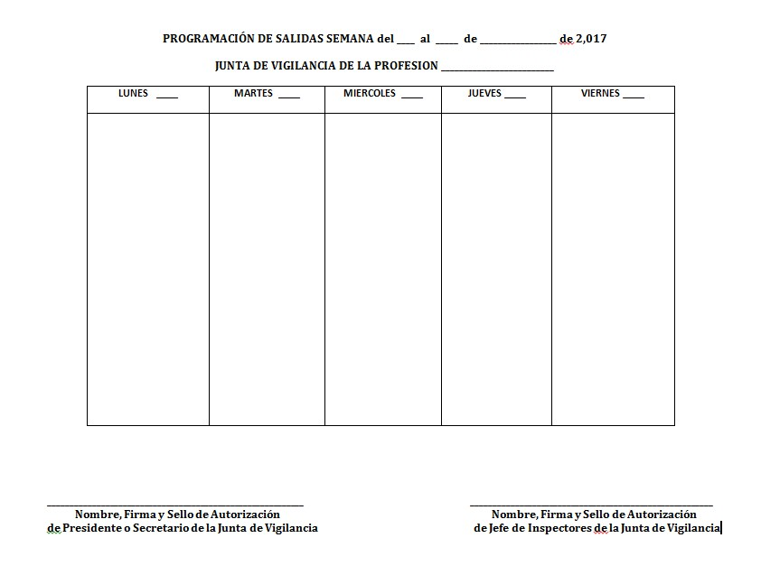
Manual de procedimientos de TRANSPORTE  Y LOGISTICA | Página 22 de 32
 | No. de Revisión: 1
 | Fecha de Revisión: 17- febrero-2017

FORMATOS O ANEXOS

Anexo 1
Manual de procedimientos de TRANSPORTE  Y LOGISTICA | Página 23 de 32
 | No. de Revisión: 1
 | Fecha de Revisión: 17- febrero-2017

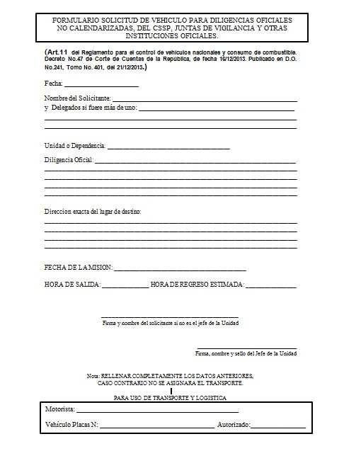Anexo 2
Manual de procedimientos de TRANSPORTE  Y LOGISTICA | Página 24 de 32
 | No. de Revisión: 1
 | Fecha de Revisión: 17- febrero-2017

Anexo 3

PROGRAMACION SALIDAS
MOTORISTA | MUNICIPIO | DEPARTAMENTO | DETALLE | SOLICITANTE | HORA SALIDA | VEHICULO | OCUPANTES | INSPECTOR O DELEGADO
NOTA: Jefaturas de Inspectores, coordinarse hora de salida de ruta programada cuando sean mas de una junta de vigilancia.

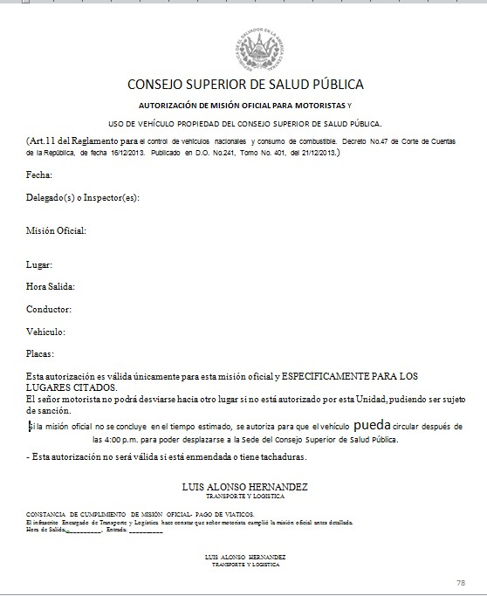Anexo 4
Manual de procedimientos de TRANSPORTE  Y LOGISTICA | Página 25 de 32
 | No. de Revisión: 1
 | Fecha de Revisión: 17- febrero-2017

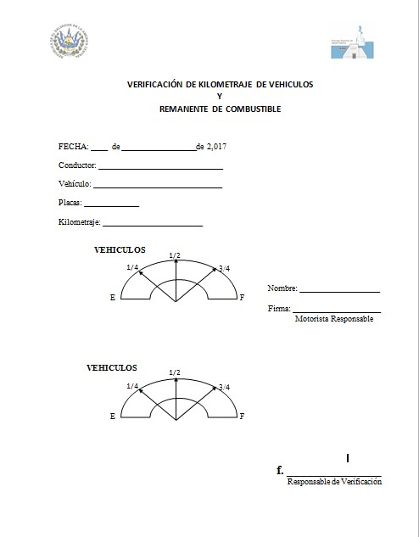Anexo 5
Manual de procedimientos de TRANSPORTE  Y LOGISTICA | Página 26 de 32
 | No. de Revisión: 1
 | Fecha de Revisión: 17- febrero-2017

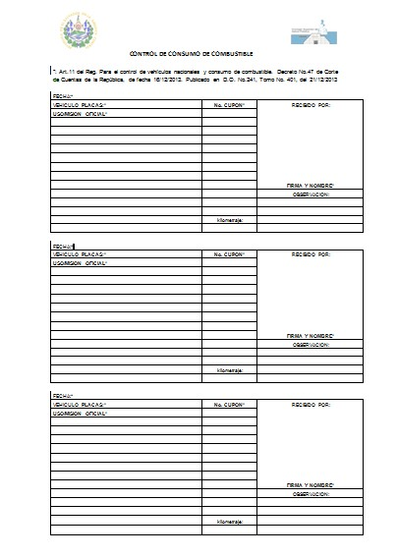Anexo 6
Manual de procedimientos de TRANSPORTE  Y LOGISTICA | Página 27 de 32
 | No. de Revisión: 1
 | Fecha de Revisión: 17- febrero-2017

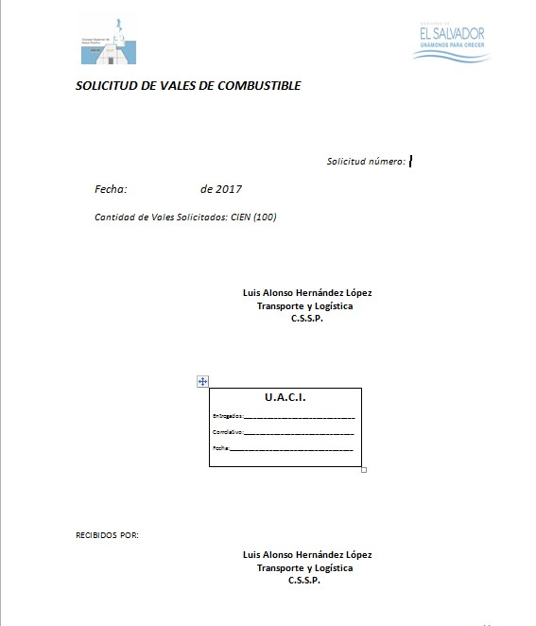Anexo 7
Manual de procedimientos de TRANSPORTE  Y LOGISTICA | Página 28 de 32
 | No. de Revisión: 1
 | Fecha de Revisión: 17- febrero-2017

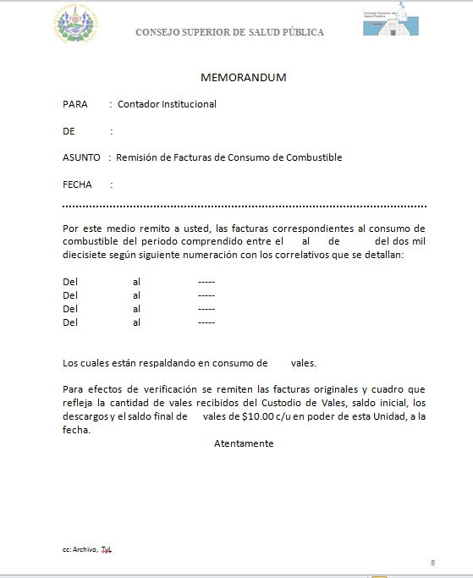Anexo 8
Manual de procedimientos de TRANSPORTE  Y LOGISTICA | Página 29 de 32
 | No. de Revisión: 1
 | Fecha de Revisión: 17- febrero-2017

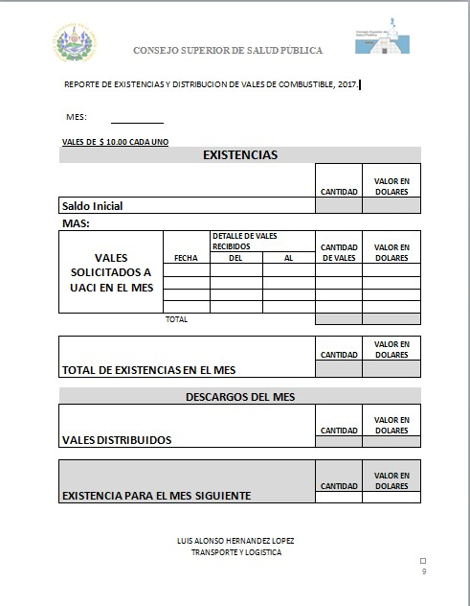Anexo 9
Manual de procedimientos de TRANSPORTE  Y LOGISTICA | Página 30 de 32
 | No. de Revisión: 1
 | Fecha de Revisión: 17- febrero-2017

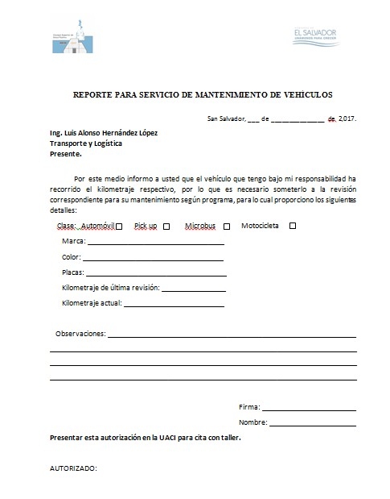Anexo 10
Manual de procedimientos de TRANSPORTE  Y LOGISTICA | Página 31 de 32
 | No. de Revisión: 1
 | Fecha de Revisión: 17- febrero-2017

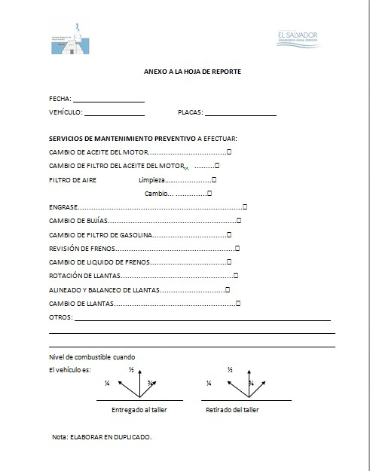Anexo 11
Manual de procedimientos de TRANSPORTE  Y LOGISTICA | Página 32 de 32
 | No. de Revisión: 1
 | Fecha de Revisión: 17- febrero-2017

FIN DEL MANUAL

Nota: toda actualización deberá ser informada a la Comisión de “Revisión para Aprobación o
Actualización de Manuales”.

REVISIÓN Y ACTUALIZACIÓN

El manual deberá ser revisado y actualizado cada tres años o antes si fuere necesario de acuerdo a las necesidades que se generen para mejorar los procedimientos de las unidades. Además se podrá agregar a éste nuevos procedimientos previamente aprobados por la Presidencia del CSSP.

MODIFICACIONES

Las modificaciones de los manuales serán revisados por la comisión para su posterior aprobación por la Presidencia del CSSP. Los formularios y anexos podrán ser modificados por las Jefaturas, ajustándose a las necesidades de los servicios a prestar.

DIVULGACIÓN

Las jefaturas serán las responsables de divulgar los manuales entre todas las Unidades Administrativas del Consejo con el fin de que toda jefatura y sus colaboradores conozcan los procedimientos contenidos en el mismo para su debida aplicación .

CUMPLIMIENTO.

Los procedimientos integrados a los manuales serán de cumplimiento obligatorio para todos los funcionarios, jefes y personal de las Unidades y Juntas de Vigilancia del CSSP.

